# 傲飞数据处理服务需求说明书

|  |  |  |  |
| --- | --- | --- | --- |
| 名称 | 作者 | 日期 | 版本 |
| 说明书 | 初建军 | 2016-06-01 | 1.0 |

随着云计算的逐渐普及， 傲飞数据整合平台软件也需要 从软件向服务方向发展，现提出初步的需求和构想， 以后再逐步完善。

注：

1. 红色文字为在现有产品上的修改部分。
2. 黄色背景为本版本不开发，在后续版本开发，但在开发和设计阶段需要注意的。

## 注册

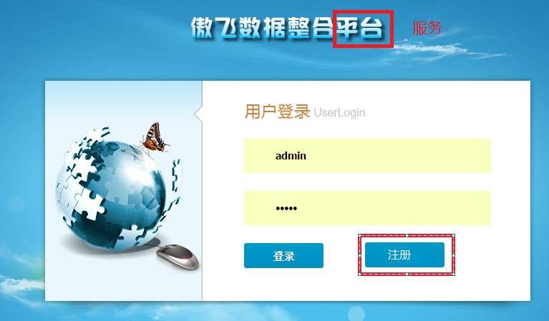

注册项的用户信息保存在 KDI_T_USER表，字段包括：

1. `C_USER_ID` int(11) NOT NULL, 自增（系统保留字段，界面不显示）
2. `C_USER_NAME` varchar(32) DEFAULT NULL, 用户名
3. `C_PASSWORD` varchar(32) DEFAULT NULL, 密码
4. `C_NICK_NAME` varchar(32) DEFAULT NULL, 昵称
5. `C_EMAIL` varchar(32) DEFAULT NULL, 邮箱
6. `C_MOBILEPHONE` varchar(32) DEFAULT NULL, 移动电话
7. `C_COMPANY_NAME` varchar(255) DEFAULT NULL, 公司名称
8. `C_DESCRIPTION` varchar(255) DEFAULT NULL, 数据处理需求描述
9. `C_IS_SYSTEM_USER` int(11) DEFAULT NULL, 默认写 0（界面不显示）

注册项的要求的ETL 服务器参数保存在 KDI_T_HA_SLAVE表，字段包括

1. `C_SERVER_MEMORY` int(11) NOT NULL, 要求的机器内存
2. `C_ SERVER_DISK ` varchar(32) DEFAULT NULL, 要求的机器硬盘空间
3. `C_ SERVER_CPU_CORES ` varchar(32) DEFAULT NULL, 要求的机器内核数
4. `C_ SERVER_LOCATION ` varchar(32) DEFAULT NULL, 要求的机房位置

注册过程：

1. 根据要求的配置创建一个虚拟机

2. 在虚拟机上执行资源库的建库脚本，新建一个资源库，资源库数据库名是UUID（现阶段在本地新建资源库）

1. 在 KDI_T_USER 表里新建一个记录，保存用户信息。
2. 在 KDI_T_HA_SLAVE表新增一个记录，保存新建虚拟机的性能参数和连接参数。
3. 在 KDI_T_REPROSITORY表新增一个记录，保存该用户的资源库。

`C_USER_ID` INT NOT NULL, 用户ID

其它字段通现有字段名

## 设置调度

用户注册完成， 登陆后，可以在调度模块里：

1. 通过向导方式设计一个作业流程，并设置调度。
2. 从资源库中选择一个作业设置调度。

用户创建调度后，可以在调度列表中看见自己创建的所有调度：

qrtz_triggers 表中增加 USER_ID 字段， 还是新加一个关系表？

## 监控、主数据管理等功能 和 调度类似，需要根据用户过滤

1. 主数据模型和主数据表合并，列表中高亮显示（红色：有了模型还没有数据库表的行，黄色：有模型，也有表，但结构不完全一致）。
2. 工具栏行上增加“检查”按钮，对比数据库里的数据表结构和 模型表结构。 找到数据库和模型中不一致的表和字段， 并删除数据库中表或更新模型。 先记录些后面平台的需求，app的完了，再做修改
3. 保存模型的时候要检查：1有没有重复字段名，2 字段名内有没有空格
4. 元数据模型的查询功能

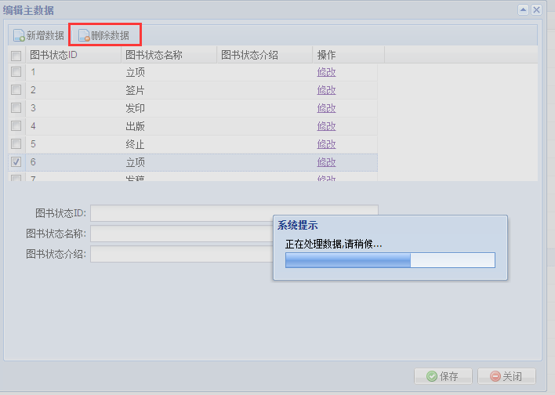

后台错误：

13:24:47,405 INFO [JsonHelper:43] 序列化后的JSON资料输出:

{"msg":"\r\nCouldn't execute SQL: DELETE FROM dbo.dim_book_status WHERE book_sta

tus_id='6' AND book_status_name='立项' AND book_status_intro='' AND 1 = 1 ;\r\n\

r\n数据类型 text 和 varchar 在 equal to 运算符中不兼容。\r\n","success":false}

而且错误没有返回到前台，前台一直是等待状态。

